面试时98答案
一、 tween动画说明 2
二、 tween.js 动画库注意事项 2
1 t,b,c,d四个参数含义 2
2 animate方法的第二个参数obj注意事项 2
3 调用animate方法 2
4 使用tween动画的步骤，一共两步 3
三、 31种tween动画图解 4
1 linear(匀速直线) 4
2 Quadratic(二次曲线) & easeIn缓进 5
3 Quadratic(二次曲线) & easeOut缓出 6
4 Quadratic(二次曲线) & easeInOut缓进再缓出 7
5 Cubic(三次曲线) & easeIn缓进 8
6 Cubic(三次曲线)) & easeOut缓出 9
7 Cubic(三次曲线) & easeInOut缓进再缓出 10
8 Quartic(四次曲线) & easeIn缓进 11
9 Quartic(四次曲线) & easeOut缓出 12
10 Quartic(四次曲线) & easeInOut缓进再缓出 13
11 Quintic(五次曲线) & easeIn缓进 14
12 Quintic(五次曲线) & easeOut缓出 15
13 Quintic(五次曲线) & easeInOut缓进再缓出 16
14 Sinusoidal(正弦曲线) & easeIn缓进 17
15 Sinusoidal(正弦曲线) & easeOut缓出 18
16 Sinusoidal(正弦曲线) & easeInOut缓进再缓出 19
17 Exponential(指数曲线) & easeIn缓进 20
18 Exponential(指数曲线) & easeOut缓出 21
19 Exponential(指数曲线) & easeInOut缓进再缓出 22
20 Circular(椭圆运动) & easeIn缓进 23
21 Circular(椭圆运动) & easeOut缓出 24
22 Circular(椭圆运动) & easeInOut缓进再缓出 25
23 Elastic(弹性运动) & easeIn缓进 26
24 Elastic(弹性运动) & easeOut缓出 27
25 Elastic(弹性运动) & easeInOut缓进再缓出 28
26 Back(折返运动) & easeIn缓进 29
27 Back(折返运动) & easeOut缓出 30
28 Back(折返运动) & easeInOut缓进再缓出 31
29 Bounce(反弹运动) & easeIn缓进 32
30 Bounce(反弹运动) & easeOut缓出 33
31 Bounce(反弹运动) & easeInOut缓进再缓出 34

- tween动画说明
这套动画框架是使用Tween算法，目前包括了31种效果。和jQuery中的动画相比，它的体积小，效率高，资源占用少，效果非常丰富。使用上和jquery的animate方法一样。
使用简介
animate(ele,obj,nDuration,[effectType],[fnCallback])
参数说明：
参数1、ele:表示做动画效果的那个元素
参数2、obj：是一个JSON对象，表示在ele元素在那几个方向运动。格式如下
obj={height:600,width:600,top:433,left:399,opacity:0.1}
参数3：nDuration，表示完成动画所需要的总时间。
参数3、effectType:可选参数，表示四种运动效果中的一个，分别为
第一种情况
：0表示匀速运动
：1表示椭圆运动
：2表示弹性运动
：3表示折返运动
：4表示反弹运动
：5表示指数运动
第二种情况：
可以传一个函数，表示是回调方法
第三种情况：
什么也不传，则以匀速方式做运动。
第四种情况，传一个数组，类似['Back','easeIn']，表示某种定义好的算法
参数4、fnCallback:可选参数。表示是回调方法
- tween.js 动画库注意事项

1 t,b,c,d四个参数含义
Linear: function(t,b,c,d){ return c*t/d + b; },
以第1种tween动画，匀速直线运动为例,其他动画参数含义相同：
t:times的缩写，当前消耗的时间，不断累加。每走一步，则times累加单步所需的时间
b:begin的缩写，起点的值
c:change的缩写，change=target-begin;//终点-起点=需要运动的距离
d:duration的缩写，代表完成整个运动的时间

2 animate方法的第二个参数obj注意事项
obj只支持left、top、width、height、opicity等可转换为有效数字的样式的渐变效果。
颜色适合突变不适合渐变，可以放在回调函数中不要直接放在obj属性中，或者采用RGB(0,255,0)形式同时处理三原色的数字形式渐变

3 调用animate方法
animate(ele,obj,nDuration,[effectType],[fnCallback])
示例：见《同时多方向动画(直接调用tween方法）.html》
<div id="div1" style="width:100px; height:100px; background:red; position:absolute; top:100px; left:100px;-opacity:0.8; -filter:alpha(opacity=50)"></div>
<input type="button" id="btn" value="开始" style=" width:60px; height:30px; background:lightskyblue;border-radius: 5px; position:absolute; top:220px; left:110px; margin:10px; cursor:pointer;">
3.1 至少三个参数，当只有三个参数时默认做匀速直线运动
animate(ele,obj,nDuration)；
示例：
var obj = {left:500,top:300,width:200,height:200,opacity:0.2};
btn.onclick=function(){
animate(div1,obj,1000);//div1是运动的元素，obj运动的维度的集合，1000是规定的时间
}
3.2 当只有四个参数时
2.2.1 当第四个参数是数字类型时
：0表示匀速运动
：1表示椭圆运动
：2表示弹性运动
：3表示折返运动
：4表示反弹运动
：5表示指数运动
其他数字可以自行按需添加0-30共31种
2.2.2 当第四个参数是数组时
如果数组第一个元素是”Linear”，则执行匀速运动
否则数组第一个元素代表10种动画效果之一，第二个元素代表三种ease效果之一，10*3的组合共有30种效果。
2.2.2 当第四个参数是函数时
让第五个参数等于第四个参数。当做回调函数处理
3.3 当有五个参数时
如果第四个参数为函数类型，则忽略第五个参数
如果第五个参数不为函数类型时，则将第五个参数当做回调函数处理。

4 使用tween动画的步骤，一共两步
第一步，引入tween.js文件
<script src="js/tween.js"></script>
第二步，直接调用animate方法
animate(ele,obj,nDuration,[effectType],[fnCallback]);

- 31种tween动画图解
函数曲线的横轴代表运动时间：
横轴最大值d:duration的缩写，代表完成整个运动的时间
函数曲线的纵轴代表运动距离：
纵轴最大值c:change的缩写，change=target-begin;//终点-起点=需要运动的距离
函数fn的返回值：当前方块的位置

1 linear(匀速直线)
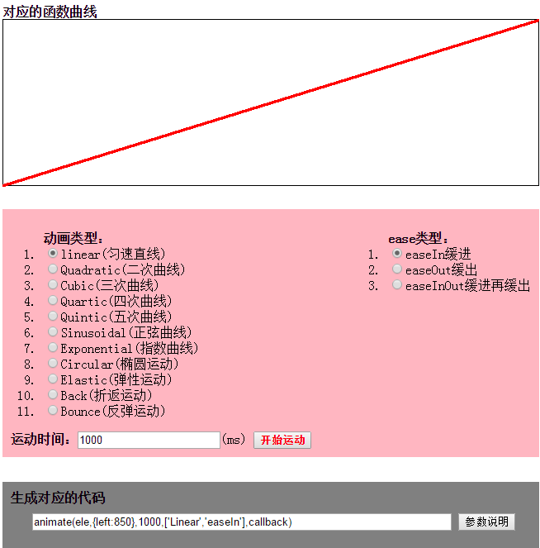

Linear: function(t,b,c,d){ return c*t/d + b; }
当前方块的位置=需要走的总距离*当前消耗的时间/总时间+起始位置
y =c*t/d + b;
y对x求导，y’=c/d。斜率为常量，说明做匀速直线运动。
显然，c/d大于零，则匀速正方向运动（此图为向上运动）。
反之，若c/d小于0，则匀速反方向运动（此图为向下运动）。

2 Quadratic(二次曲线) & easeIn缓进
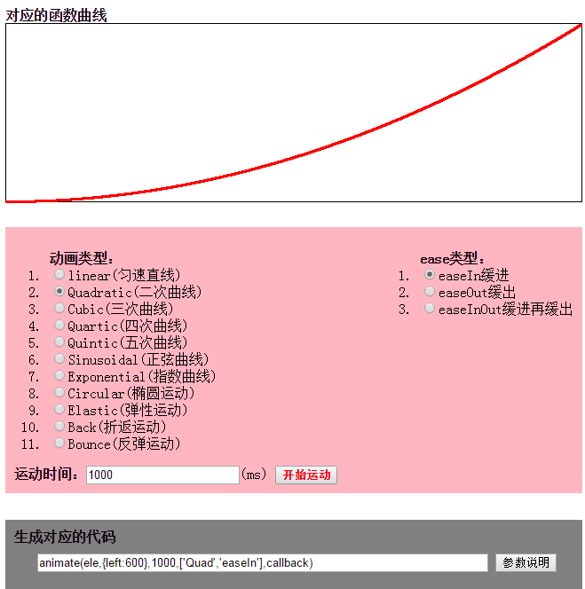
Quad.EaseIn: function(t,b,c,d){ return c*(t/=d)*t + b; }
当前方块的位置=需要走的总距离*(当前消耗的时间/总时间)的平方+起始位置
y =c*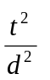+ b;
y对t求导的y’=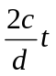，显然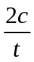>0，t随着时间的增大越来越大，y’随着直接的t时间的增大越来越大，即y的导数随着横轴时间的增大越来越大。
斜率为正，说明加速度>0，即加速度与速度同向，故速度是增加的；同理，斜率为负的话，说明加速度为负，即加速度与速度反向，故速度是减小的
缓进：说明开始是速度减慢缓慢进入，越往后时速度越快。
注意：t/=d等价于t=t/d。代入计算时，之后的t都要被替换成t/d

3 Quadratic(二次曲线) & easeOut缓出
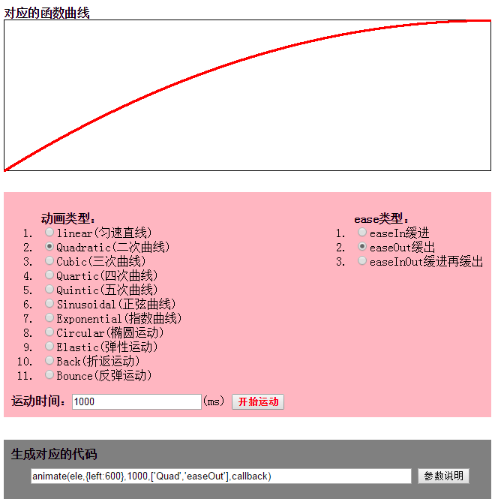
Quad.easeOut: function(t,b,c,d){
return -c *(t/=d)*(t-2) + b;
}
当前方块的位置=需要走的总距离*(当前消耗的时间/总时间)*(当前消耗的时间/总时间-2)+起始位置
=c*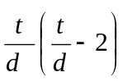+ b;

4 Quadratic(二次曲线) & easeInOut缓进再缓出
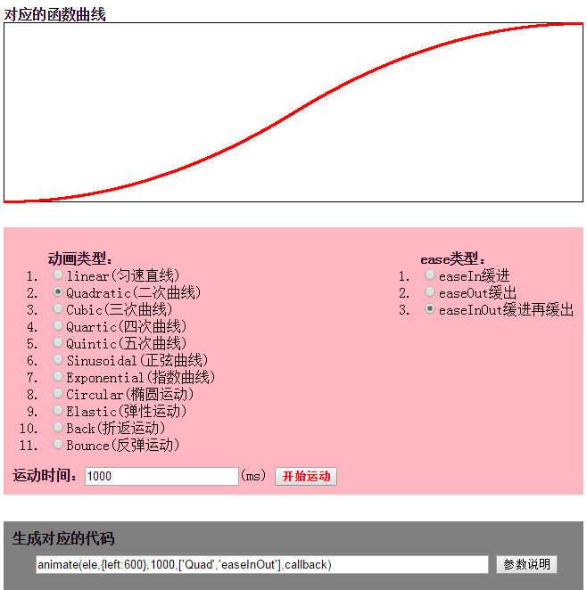
Quad.easeInOut: function(t,b,c,d){
if ((t/=d/2) < 1) return c/2*t*t + b;
return -c/2 * ((--t)*(t-2) - 1) + b;
}
因为if在前面，t/=d/2一定会执行，首先修改t的值让t=2t/d;
此时当t<1时,当前方块的位置=需要走的总距离/2*当前消耗的时间*当前消耗的时间)+起始位置
=c/2*t*t+ b;
否则当t>=1时，当前方块的位置=-需要走的总距离/2*((-当前消耗的时间)*(当前消耗的时间-2)-1)+起始位置
=-c/2 * ((--t)*(t-2) - 1) + b;

5 Cubic(三次曲线) & easeIn缓进
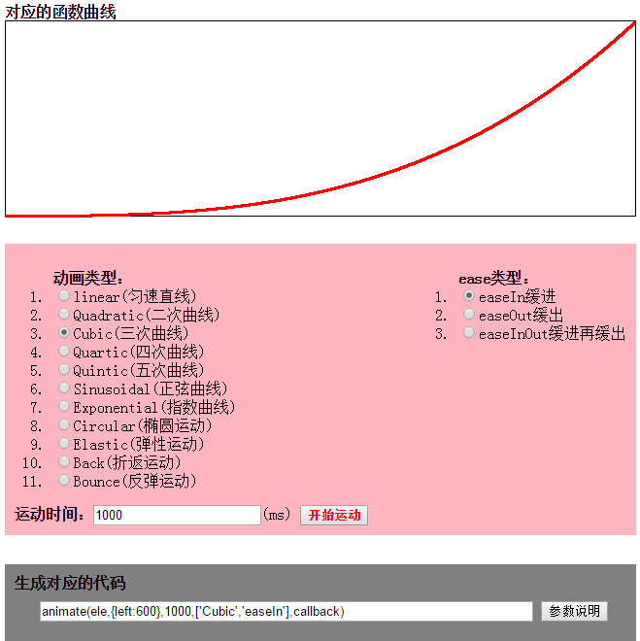

Cubic.easeIn: function(t,b,c,d){
return c*(t/=d)*t*t + b;
}

6 Cubic(三次曲线)) & easeOut缓出
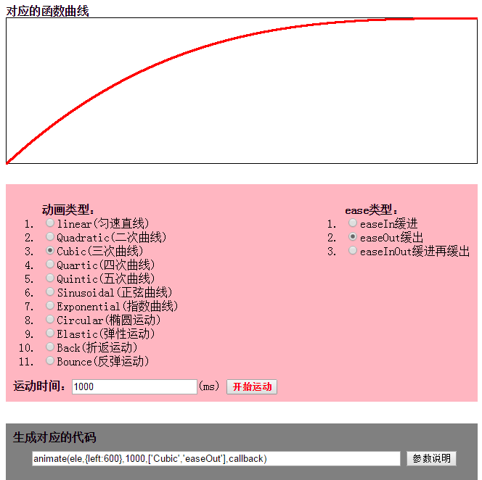

Cubic.easeOut: function(t,b,c,d){
return c*((t=t/d-1)*t*t + 1) + b;
}

7 Cubic(三次曲线) & easeInOut缓进再缓出
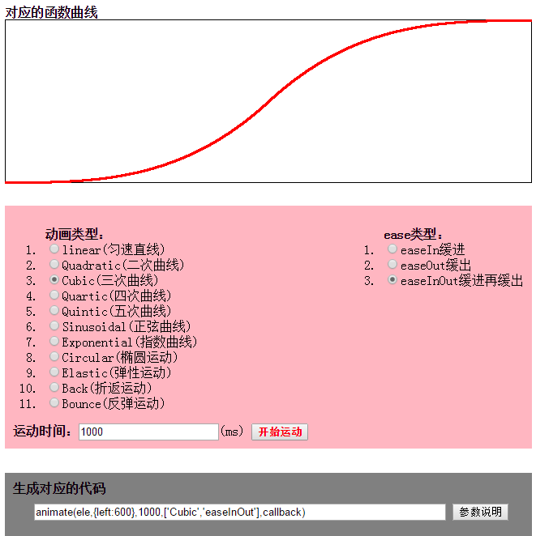
Cubic.easeInOut: function(t,b,c,d){
if ((t/=d/2) < 1) return c/2*t*t*t + b;
return c/2*((t-=2)*t*t + 2) + b;
}

8 Quartic(四次曲线) & easeIn缓进
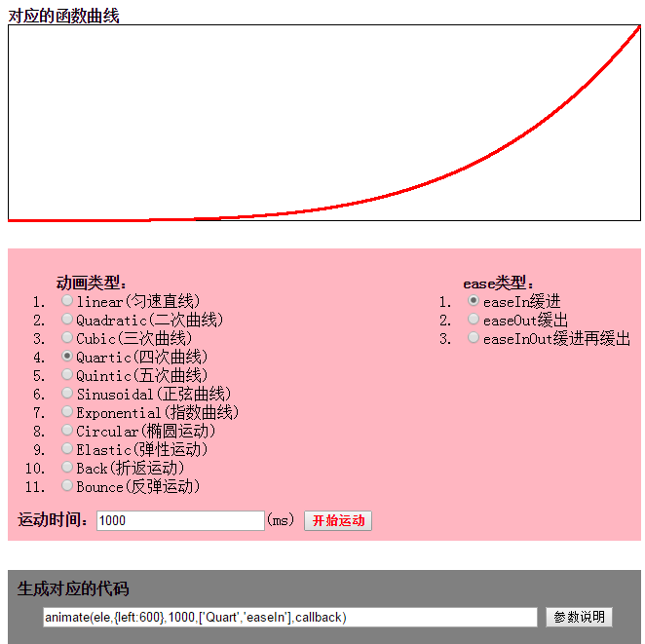
Quart.easeIn: function(t,b,c,d){
return c*(t/=d)*t*t*t + b;
}

9 Quartic(四次曲线) & easeOut缓出
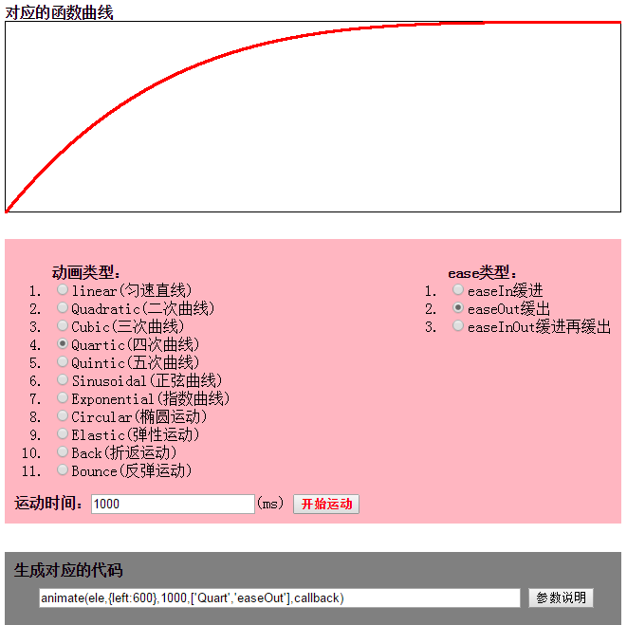
Quart.easeOut: function(t,b,c,d){
return -c * ((t=t/d-1)*t*t*t - 1) + b;
}

10 Quartic(四次曲线) & easeInOut缓进再缓出
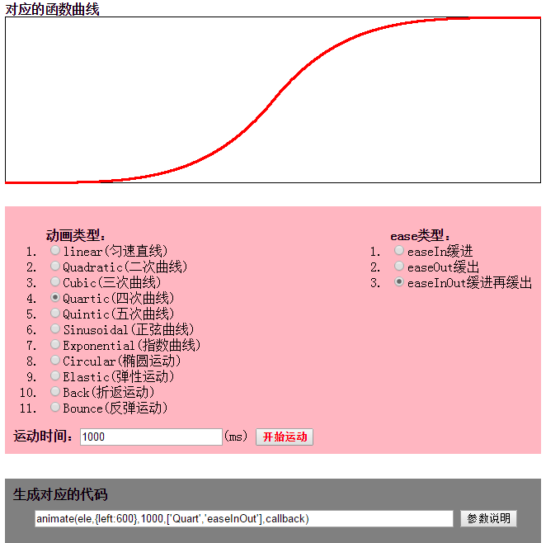

Quart.easeInOut: function(t,b,c,d){
if ((t/=d/2) < 1) return c/2*t*t*t*t + b;
return -c/2 * ((t-=2)*t*t*t - 2) + b;
}

11 Quintic(五次曲线) & easeIn缓进
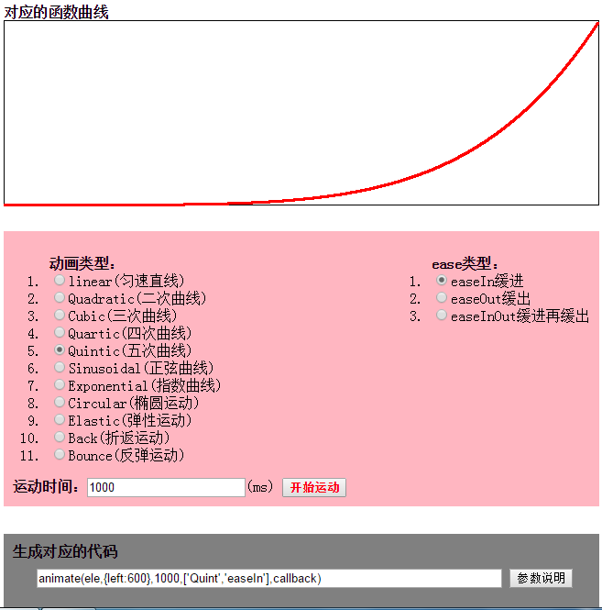

Quint.easeIn: function(t,b,c,d){
return c*(t/=d)*t*t*t*t + b;
}

12 Quintic(五次曲线) & easeOut缓出
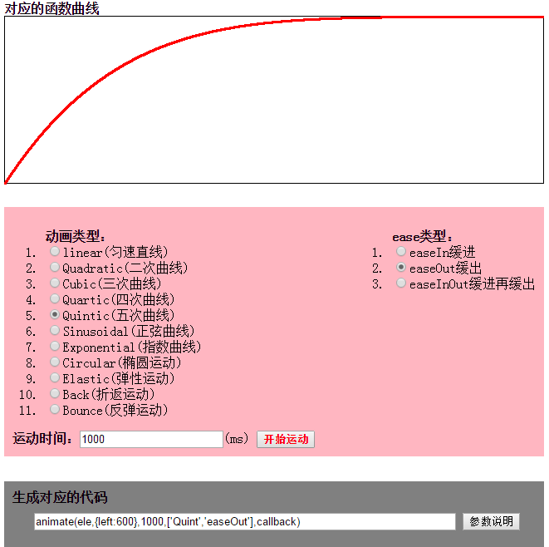
Quint.easeOut: function(t,b,c,d){
return c*((t=t/d-1)*t*t*t*t + 1) + b;
}

13 Quintic(五次曲线) & easeInOut缓进再缓出
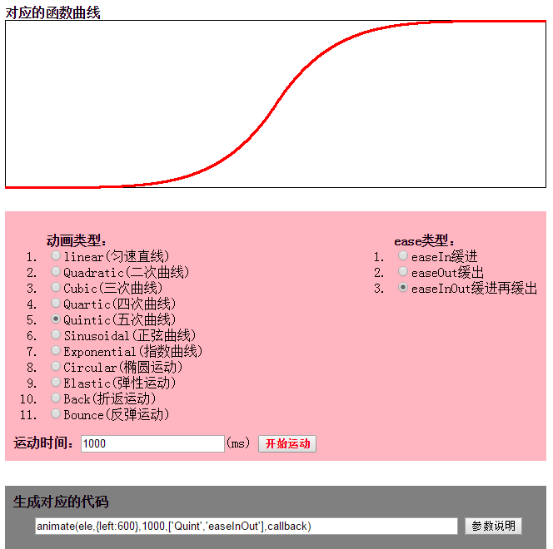
Quint.easeInOut: function(t,b,c,d){
if ((t/=d/2) < 1) return c/2*t*t*t*t*t + b;
return c/2*((t-=2)*t*t*t*t + 2) + b;
}

14 Sinusoidal(正弦曲线) & easeIn缓进
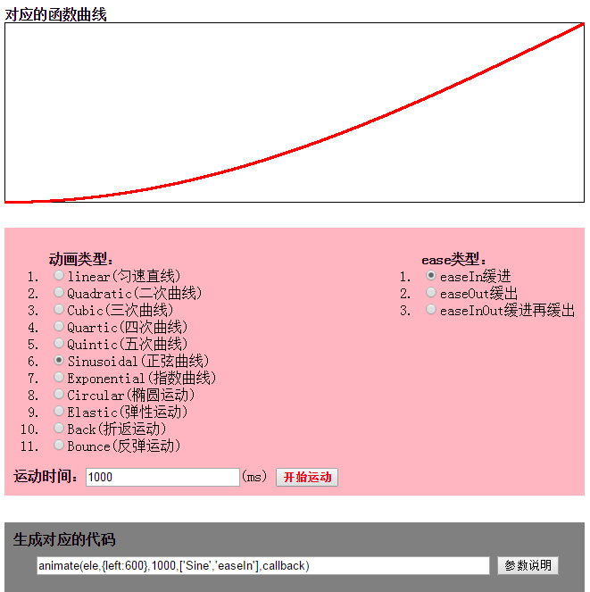
Sine.easeIn: function(t,b,c,d){
return -c * Math.cos(t/d * (Math.PI/2)) + c + b;
}

15 Sinusoidal(正弦曲线) & easeOut缓出
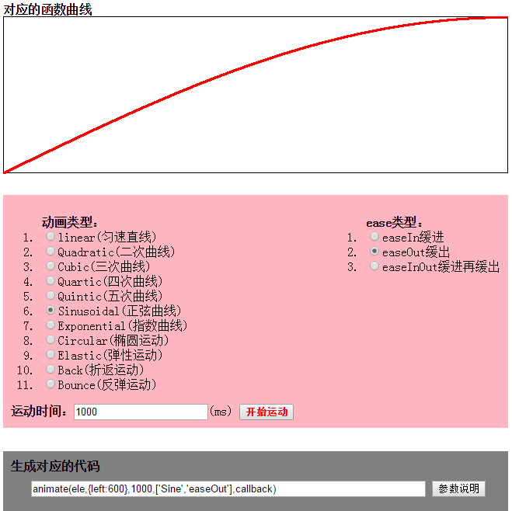
Sine.easeOut: function(t,b,c,d){
return c * Math.sin(t/d * (Math.PI/2)) + b;
}

16 Sinusoidal(正弦曲线) & easeInOut缓进再缓出
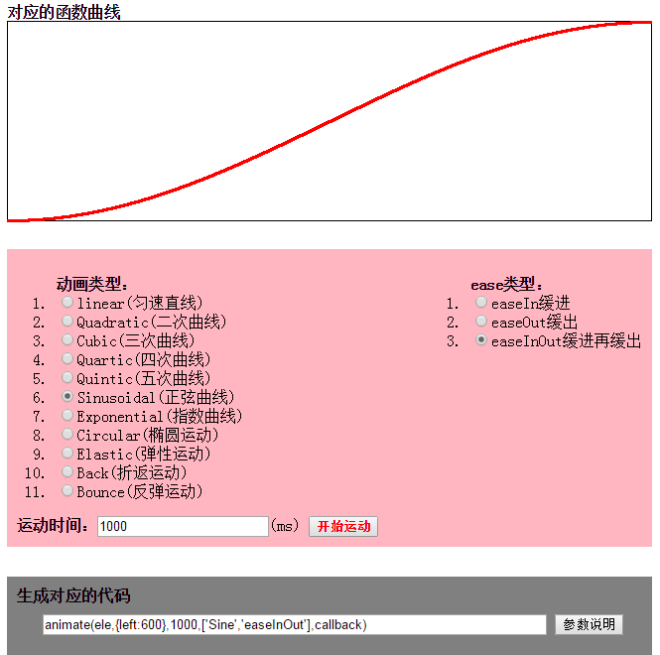
Sine.easeInOut: function(t,b,c,d){
return -c/2 * (Math.cos(Math.PI*t/d) - 1) + b;
}

17 Exponential(指数曲线) & easeIn缓进
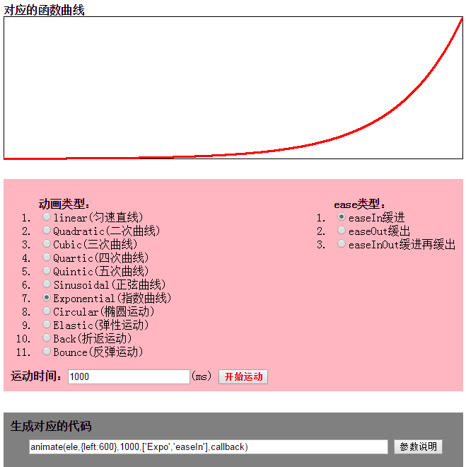
Expo.easeIn: function(t,b,c,d){
return (t==0) ? b : c * Math.pow(2, 10 * (t/d - 1)) + b;
}

18 Exponential(指数曲线) & easeOut缓出
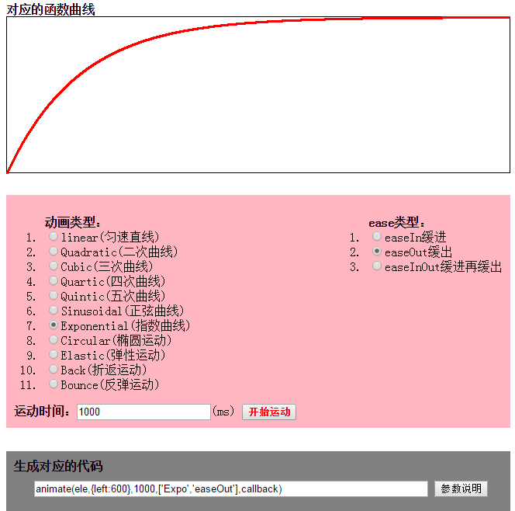
Expo.easeOut: function(t,b,c,d){
return (t==d) ? b+c : c * (-Math.pow(2, -10 * t/d) + 1) + b;
}

19 Exponential(指数曲线) & easeInOut缓进再缓出
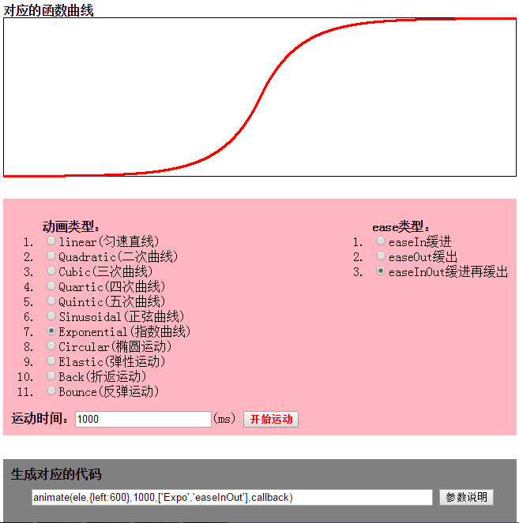

Expo.easeInOut: function(t,b,c,d){
if (t==0) return b;
if (t==d) return b+c;
if ((t/=d/2) < 1) return c/2 * Math.pow(2, 10 * (t - 1)) + b;
return c/2 * (-Math.pow(2, -10 * --t) + 2) + b;
}

20 Circular(椭圆运动) & easeIn缓进
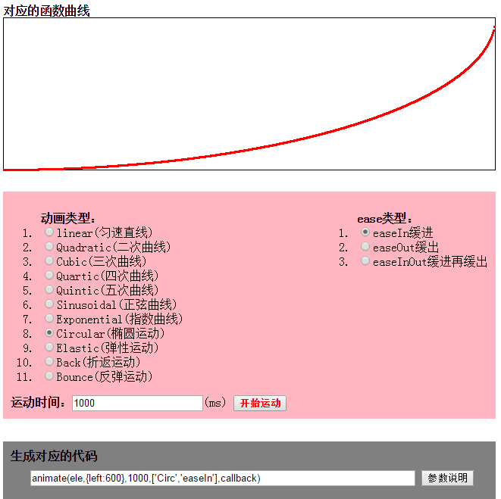
Circ.easeIn: function(t,b,c,d){
return -c * (Math.sqrt(1 - (t/=d)*t) - 1) + b;
}

21 Circular(椭圆运动) & easeOut缓出
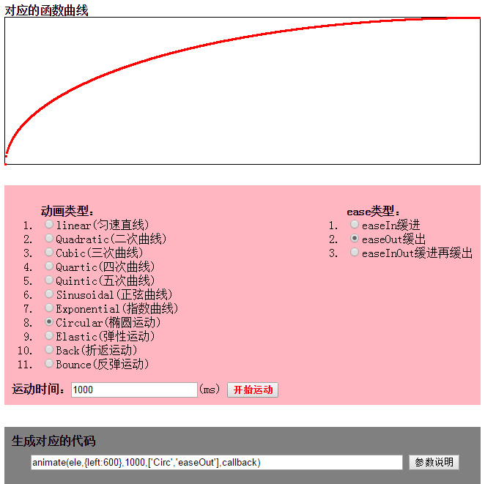
Circ.easeOut: function(t,b,c,d){
return c * Math.sqrt(1 - (t=t/d-1)*t) + b;
}

22 Circular(椭圆运动) & easeInOut缓进再缓出
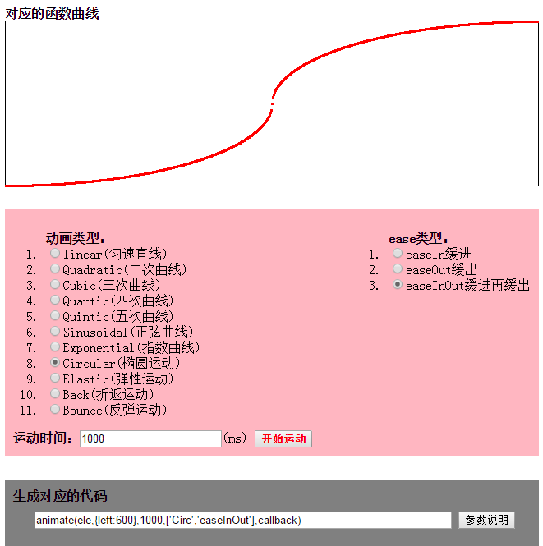
Circ.EaseInOut: function(t,b,c,d){
if ((t/=d/2) < 1) return -c/2 * (Math.sqrt(1 - t*t) - 1) + b;
return c/2 * (Math.sqrt(1 - (t-=2)*t) + 1) + b;
}

23 Elastic(弹性运动) & easeIn缓进
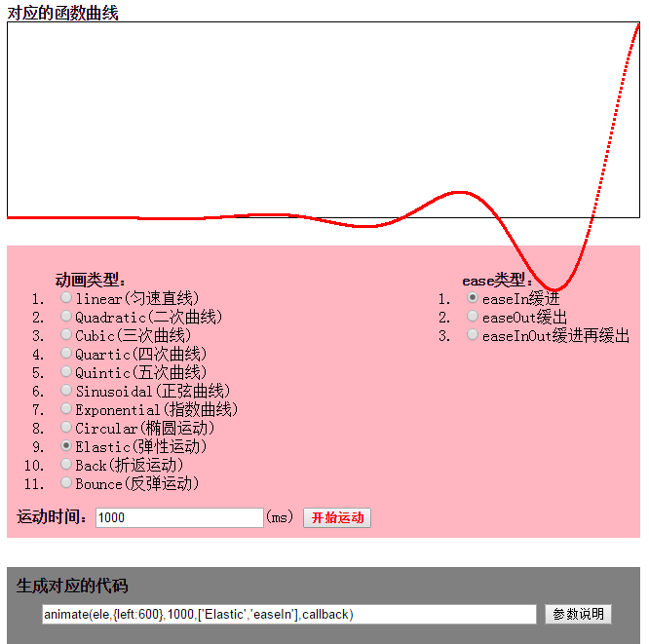

Elastic.easeIn: function(t,b,c,d,a,p){
if (t==0) return b; if ((t/=d)==1) return b+c; if (!p) p=d*.3;
if (!a || a < Math.abs(c)) { a=c; var s=p/4; }
else var s = p/(2*Math.PI) * Math.asin (c/a);
return -(a*Math.pow(2,10*(t-=1)) * Math.sin( (t*d-s)*(2*Math.PI)/p )) + b;
}

24 Elastic(弹性运动) & easeOut缓出
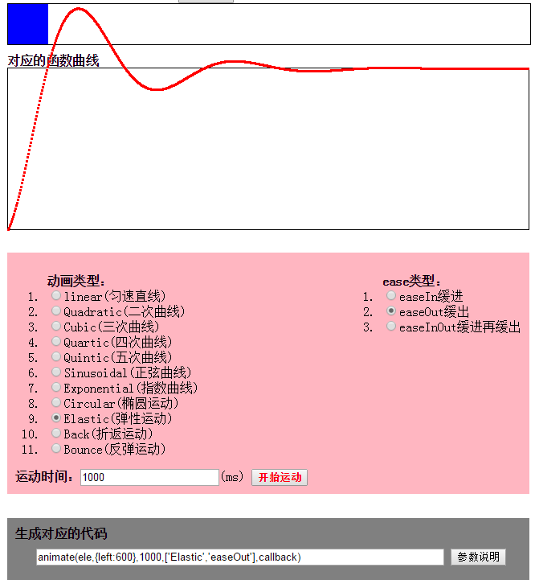
Elastic.easeOut: function(t,b,c,d,a,p){
if (t==0) return b; if ((t/=d)==1) return b+c; if (!p) p=d*.3;
if (!a || a < Math.abs(c)) { a=c; var s=p/4; }
else var s = p/(2*Math.PI) * Math.asin (c/a);
return (a*Math.pow(2,-10*t) * Math.sin( (t*d-s)*(2*Math.PI)/p ) + c + b);
}

25 Elastic(弹性运动) & easeInOut缓进再缓出
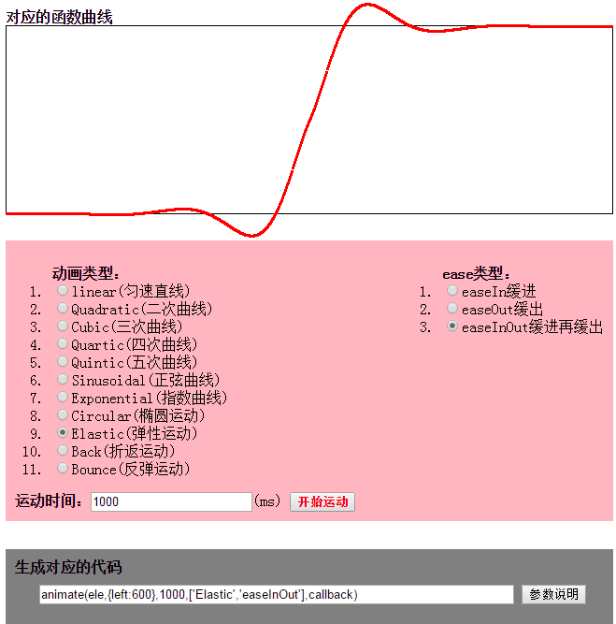

Elastic.easeInOut: function(t,b,c,d,a,p){
if (t==0) return b; if ((t/=d/2)==2) return b+c; if (!p) p=d*(.3*1.5);
if (!a || a < Math.abs(c)) { a=c; var s=p/4; }
else var s = p/(2*Math.PI) * Math.asin (c/a);
if (t < 1) return -.5*(a*Math.pow(2,10*(t-=1)) * Math.sin( (t*d-s)*(2*Math.PI)/p )) + b;
return a*Math.pow(2,-10*(t-=1)) * Math.sin( (t*d-s)*(2*Math.PI)/p )*.5 + c + b;
}

26 Back(折返运动) & easeIn缓进
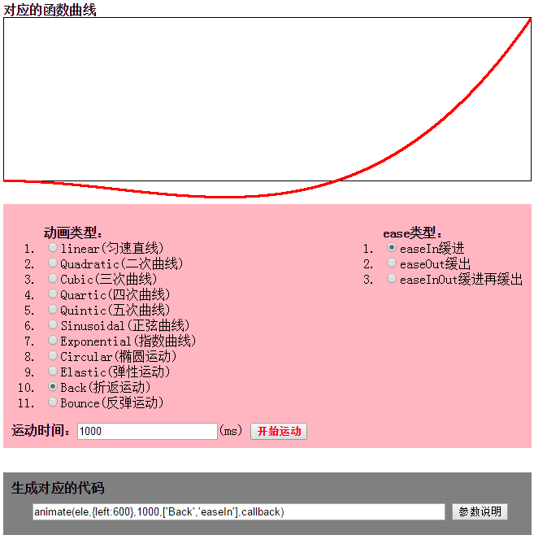
Back.easeIn: function(t,b,c,d,s){
if (s == undefined) s = 1.70158;
return c*(t/=d)*t*((s+1)*t - s) + b;
}

27 Back(折返运动) & easeOut缓出
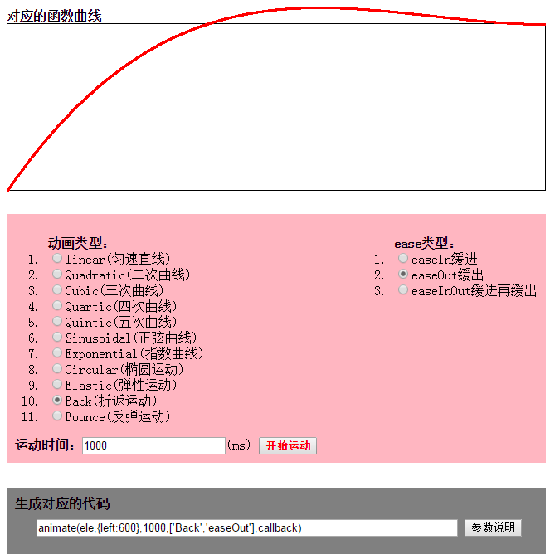

Back.easeOut: function(t,b,c,d,s){
if (s == undefined) s = 1.70158;
return c*((t=t/d-1)*t*((s+1)*t + s) + 1) + b;
}

28 Back(折返运动) & easeInOut缓进再缓出
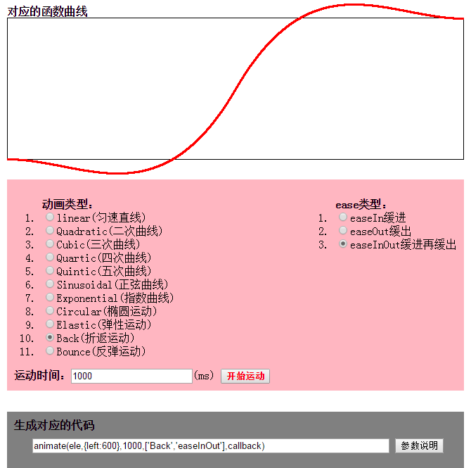
Back.easeInOut: function(t,b,c,d,s){
if (s == undefined) s = 1.70158;
if ((t/=d/2) < 1) return c/2*(t*t*(((s*=(1.525))+1)*t - s)) + b;
return c/2*((t-=2)*t*(((s*=(1.525))+1)*t + s) + 2) + b;
}

29 Bounce(反弹运动) & easeIn缓进
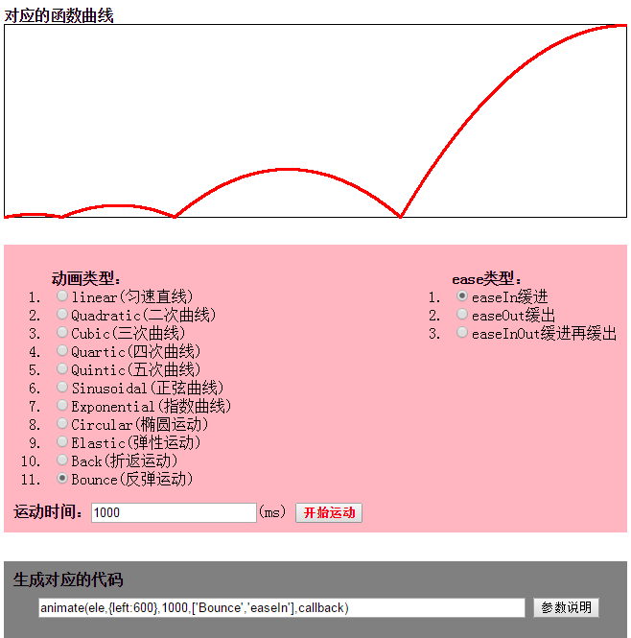
Bounce.easeIn: function(t,b,c,d){
return c - effectObj.Bounce.easeOut(d-t, 0, c, d) + b;
}

30 Bounce(反弹运动) & easeOut缓出
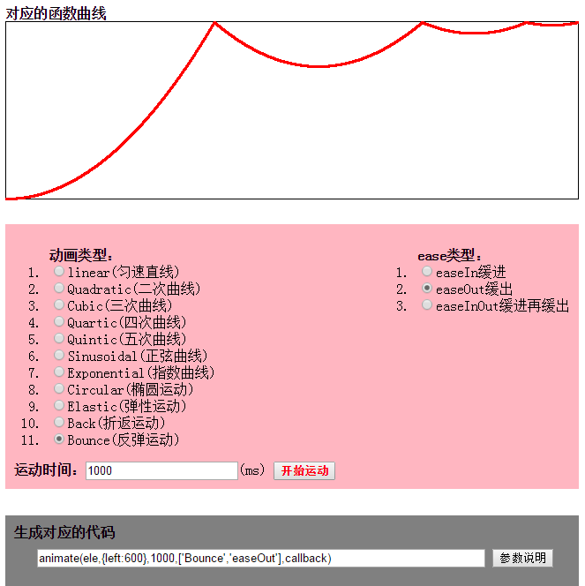
Bounce.easeOut: function(t,b,c,d){
if ((t/=d) < (1/2.75)) {
return c*(7.5625*t*t) + b;
} else if (t < (2/2.75)) {
return c*(7.5625*(t-=(1.5/2.75))*t + .75) + b;
} else if (t < (2.5/2.75)) {
return c*(7.5625*(t-=(2.25/2.75))*t + .9375) + b;
} else {
return c*(7.5625*(t-=(2.625/2.75))*t + .984375) + b;
}
}

31 Bounce(反弹运动) & easeInOut缓进再缓出
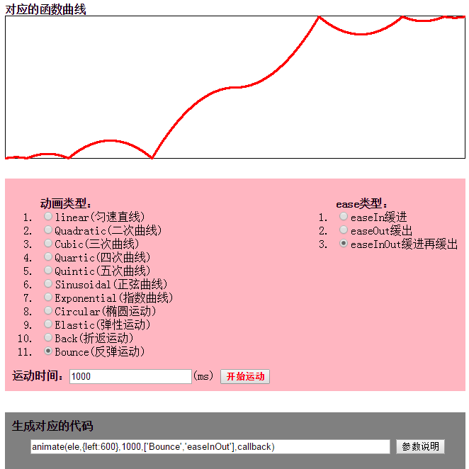
Bounce.easeInOut: function(t,b,c,d){
if (t < d/2) return effectObj.Bounce.easeIn(t*2, 0, c, d) * .5 + b;
else return effectObj.Bounce.easeOut(t*2-d, 0, c, d) * .5 + c*.5 + b;
}

